Onderstaand zijn de cijfers gepresenteerd. De cijfers rapporteren over het aantal aangemelde jeugdigen.

Figuur1 Aantal aanmeldingen in 2022-2023

[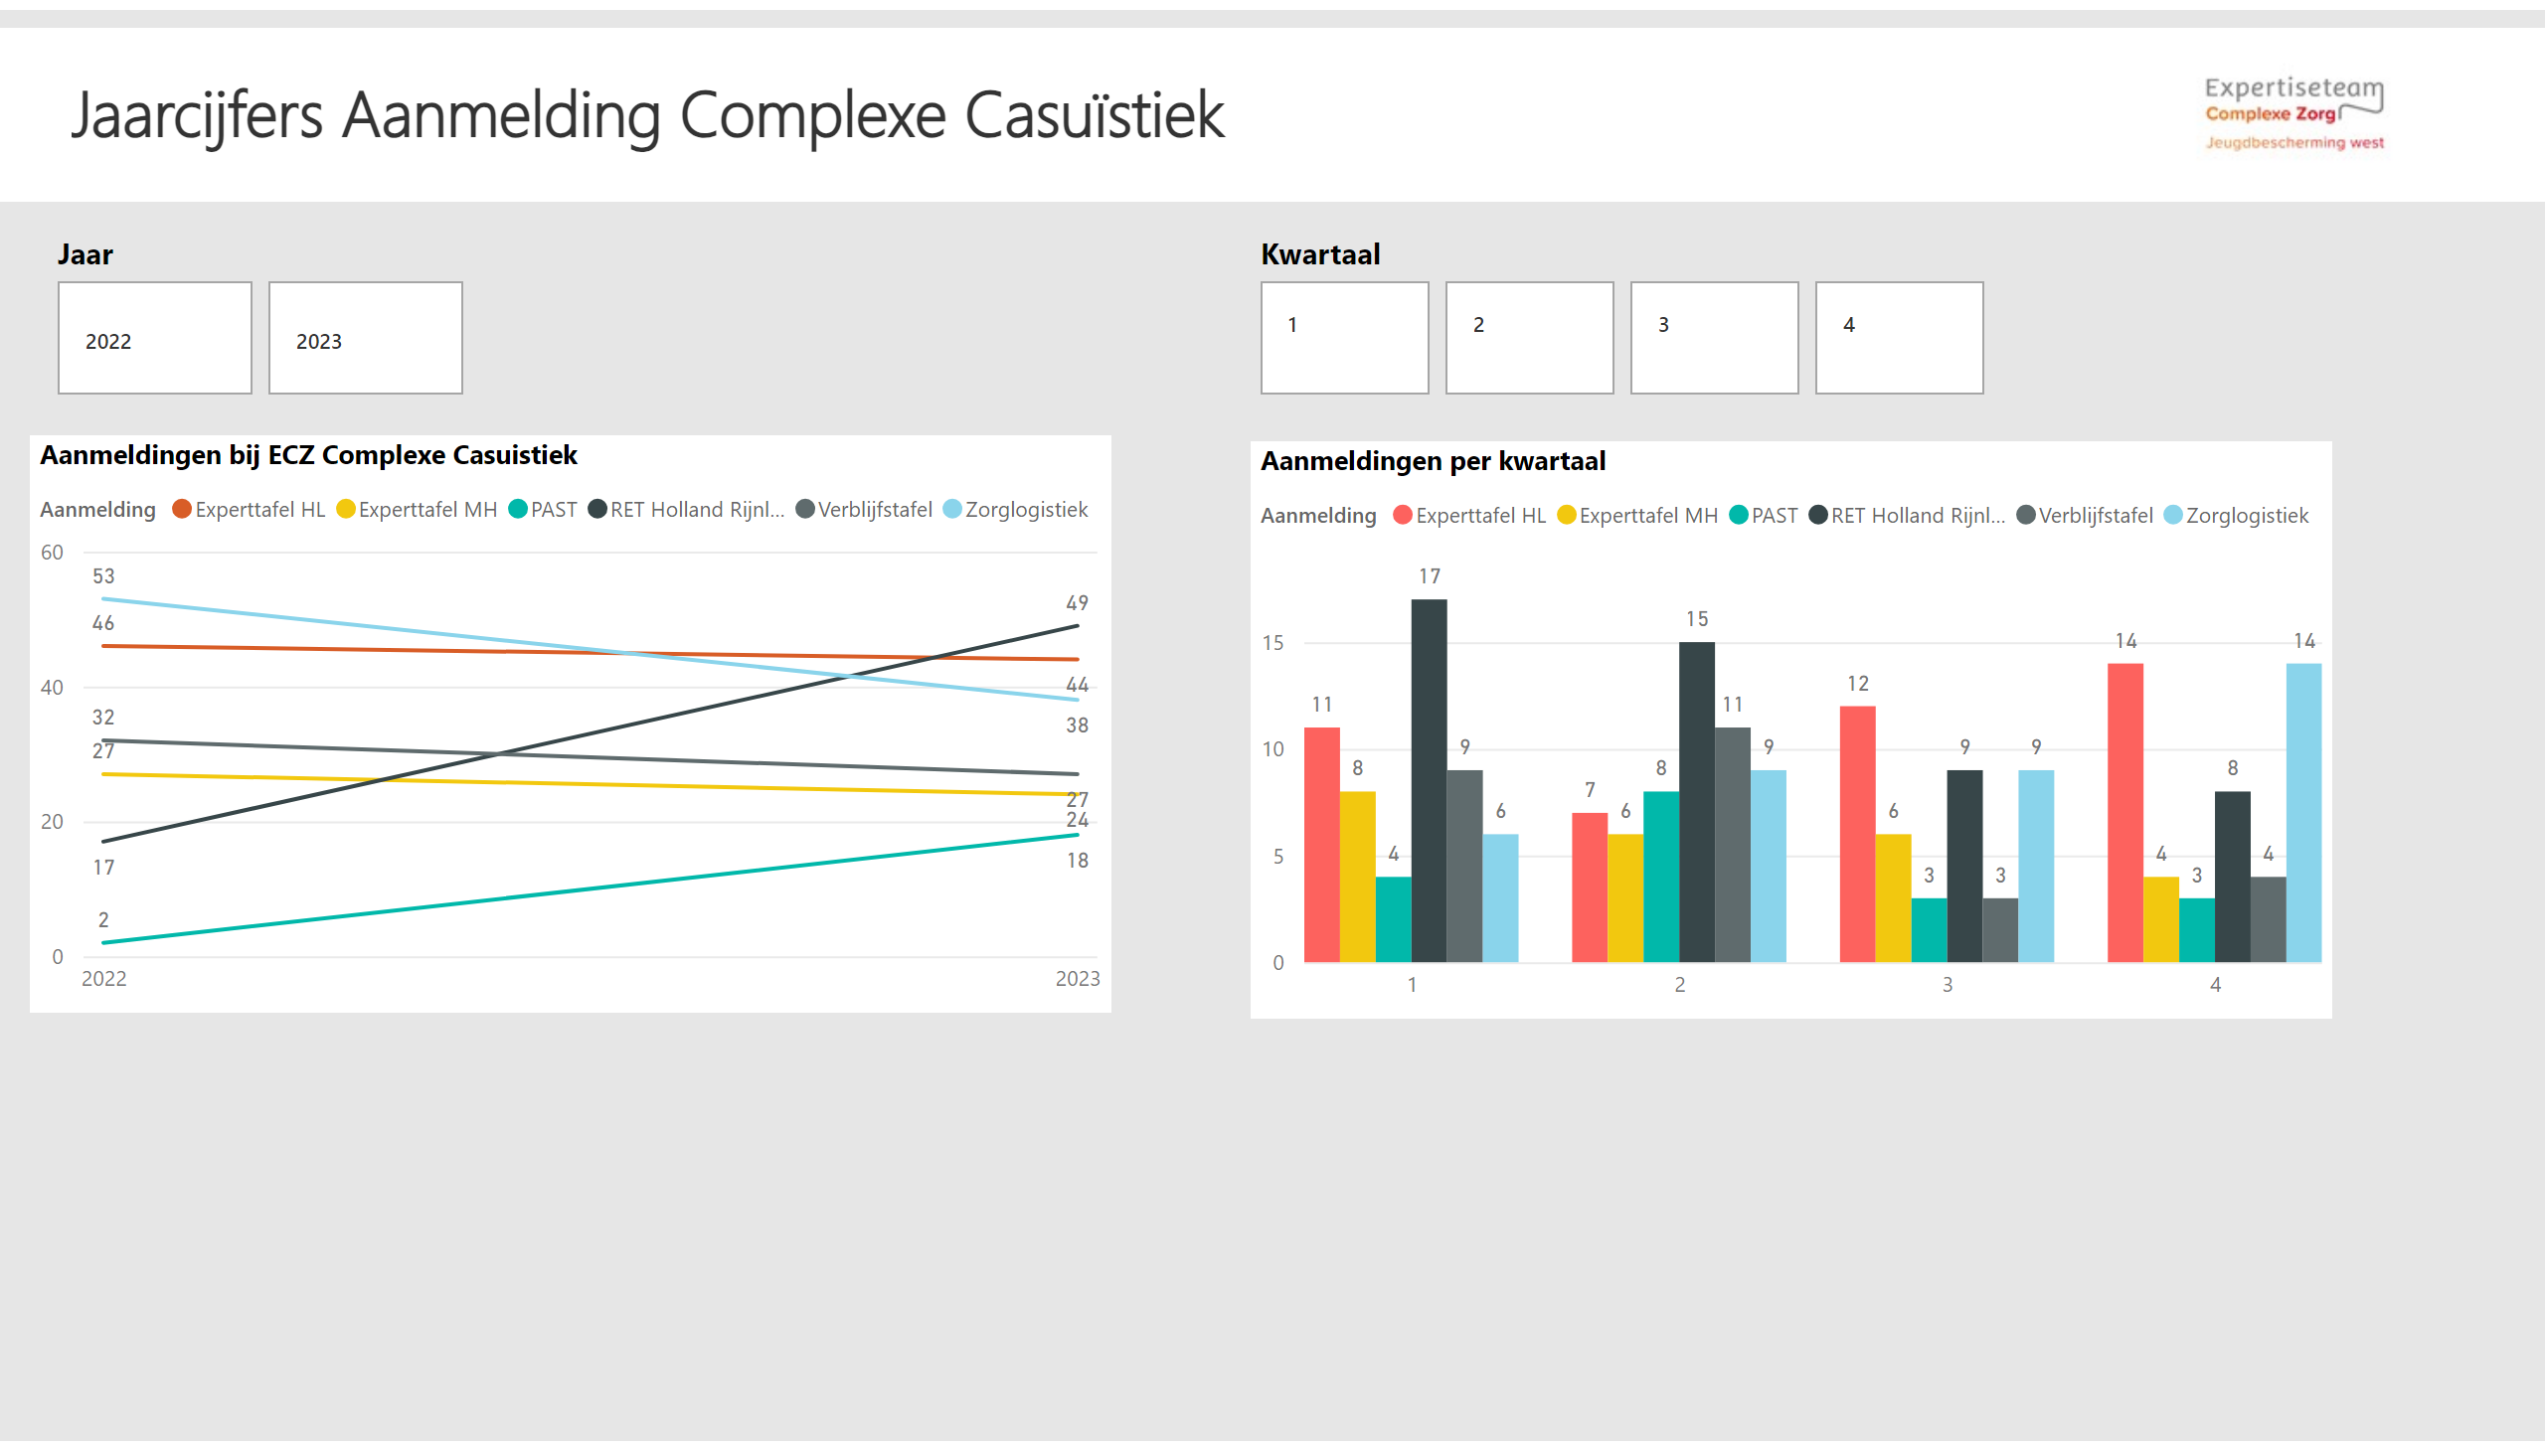](https://app.powerbi.com/groups/me/reports/f6ffea44-b843-4b85-89f7-d8877b5c5678/?pbi_source=PowerPoint)

Figuur 2 Aantal aanmeldingen per kwartaal 2023

[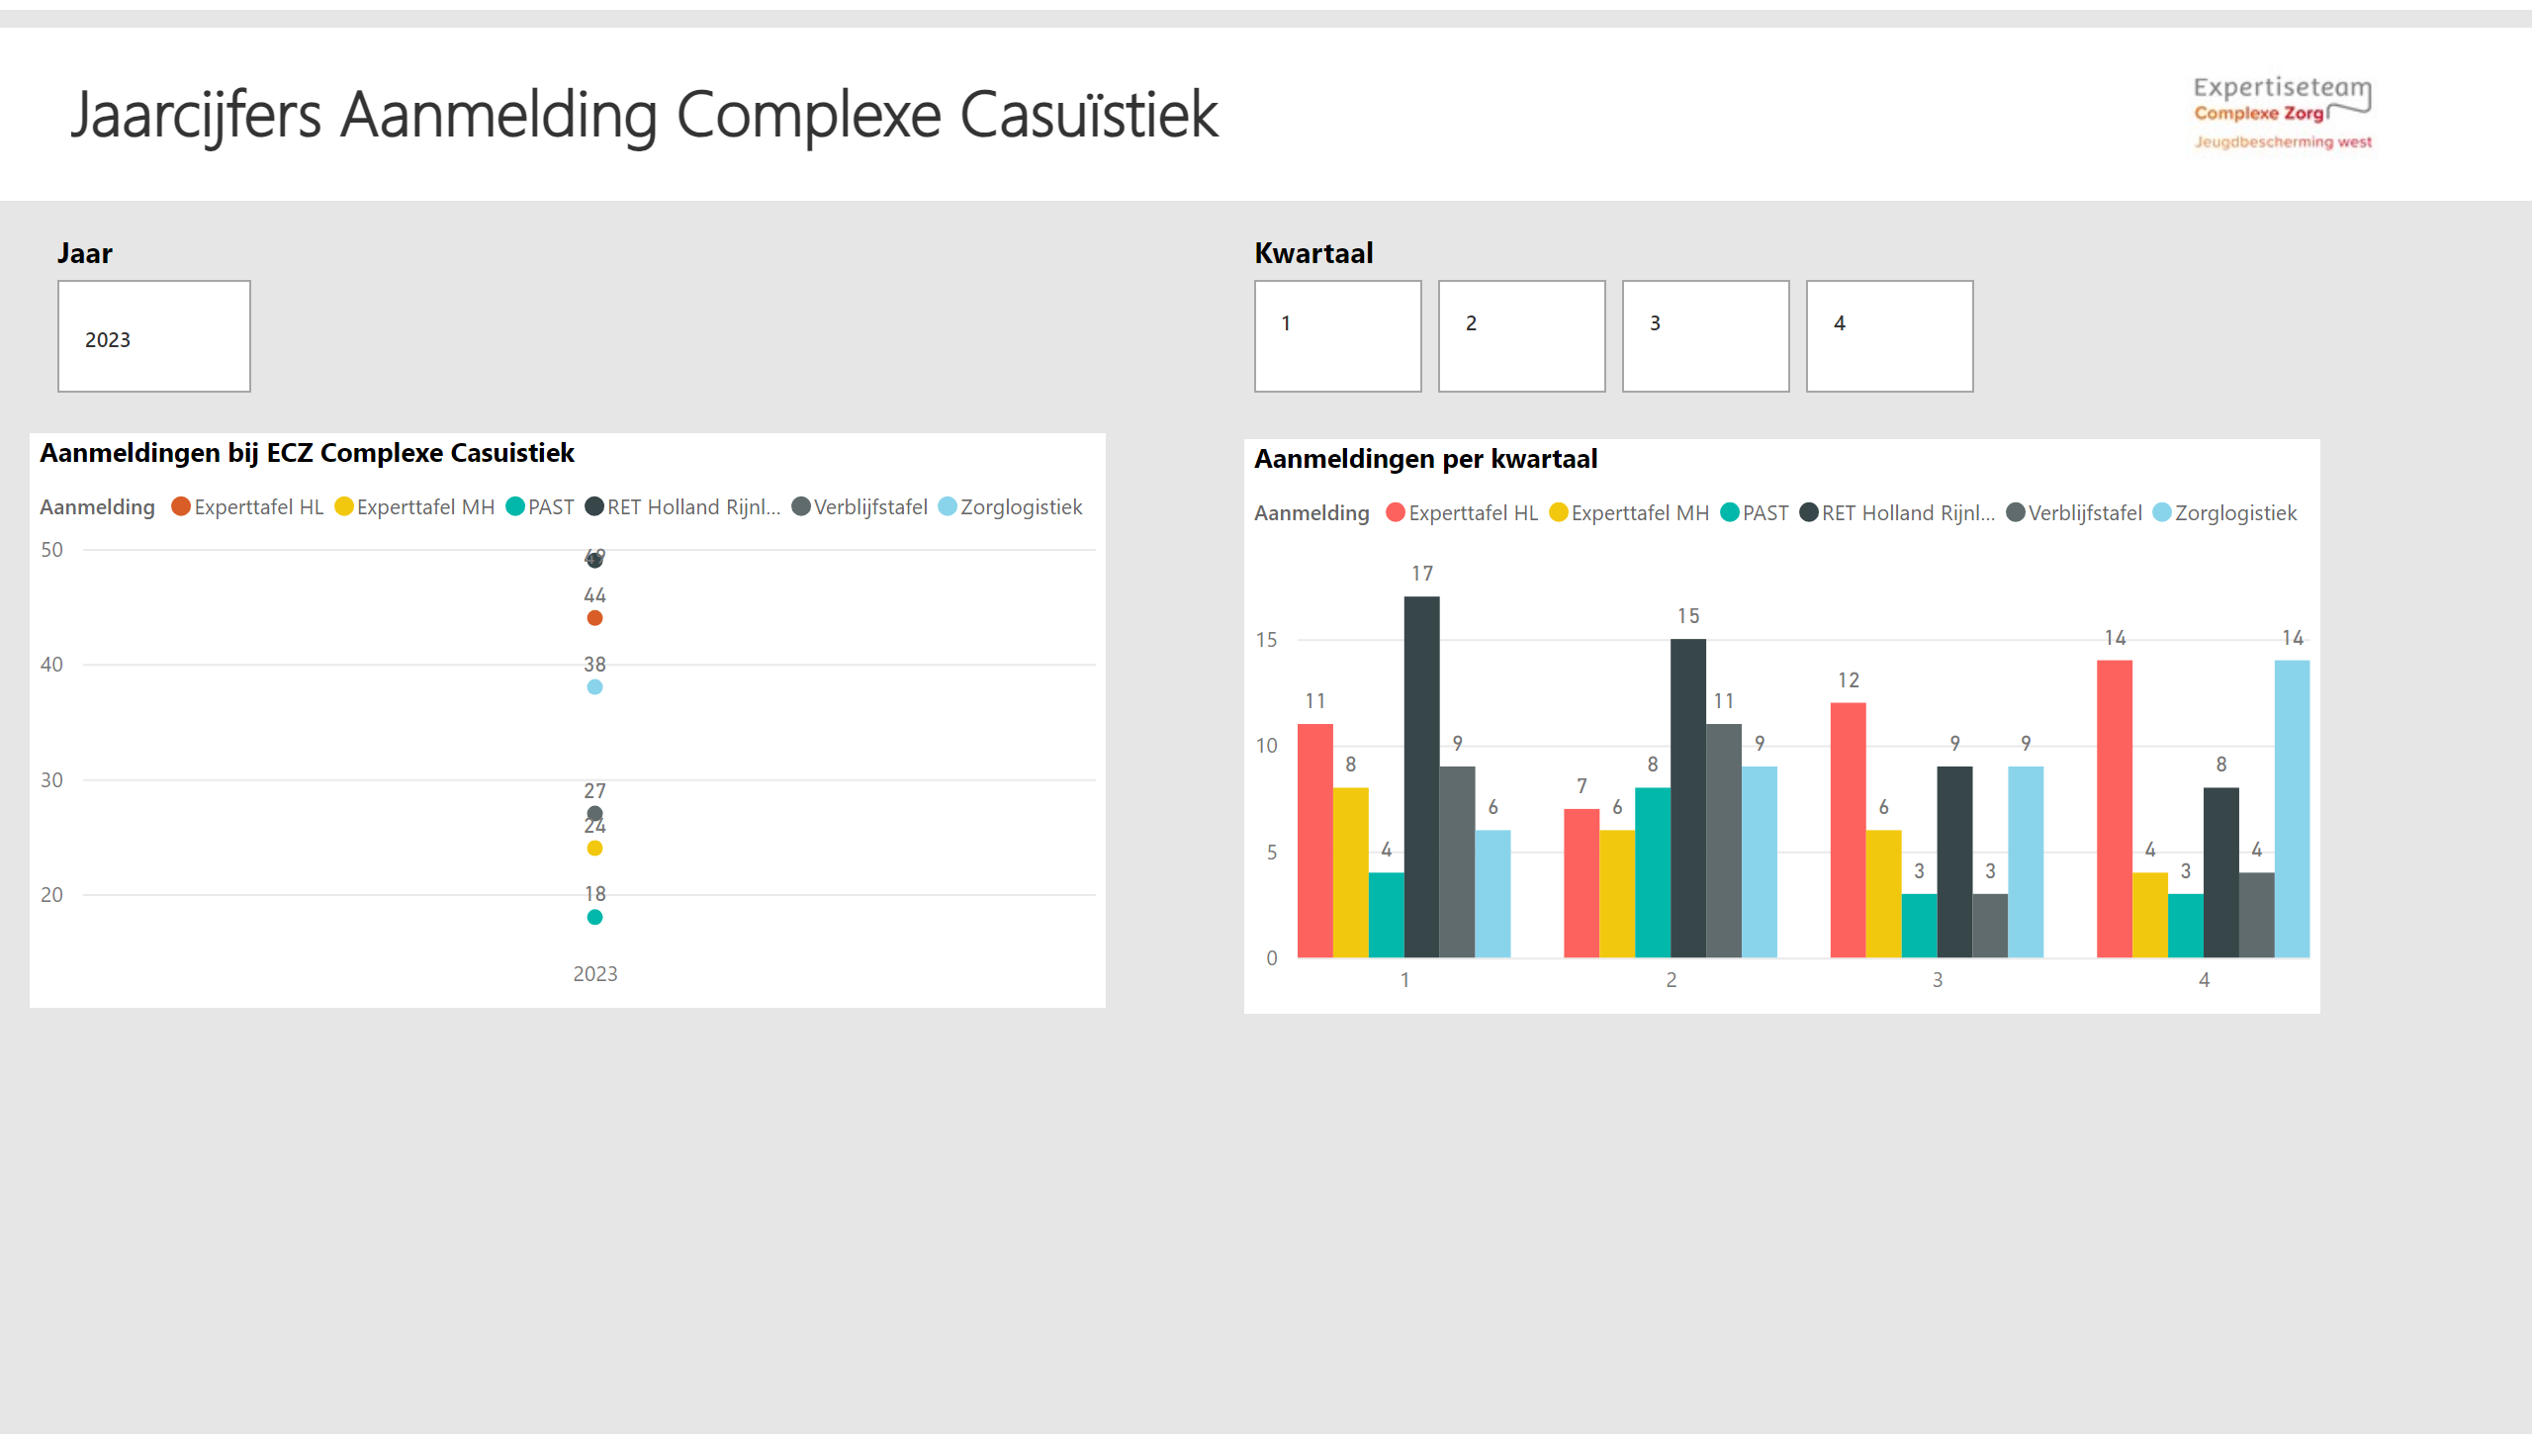](https://app.powerbi.com/groups/me/reports/f6ffea44-b843-4b85-89f7-d8877b5c5678/?pbi_source=PowerPoint)

______________________________________________________ *Expertise Team Complexe Zorg* ___________

## 

## Wat valt op?

* In de jaarcijfers zien we terug dat in 2022 een aantal producten (RET en PAST) in de registratie zijn gestart. Voor Haaglanden valt op dat in Q4 het aantal jeugdigen dat is aangemeld iets hoger is dan in de kwartalen ervoor, dit in tegenstelling tot een daling in andere regio’s. De daling die in 2022 is ingezet lijkt afgevlakt in 2023 met nog maar een lichte daling.
* De helft van de trajecten bij de experttafel krijgen na aanmelding een advies en traject binnen de reguliere zorg. Van 8 trajecten is bij het einde van 2023 nog niet bekend wat het uiteindelijke zorg wordt.
* Bijna 40% van de aanmeldingen zijn afkomstig uit het vrijwillig kader. Verschil is dat bij de experttafel er verhoudingsgewijs meer vragen uit het vrijwillig kader komen. Terwijl we bij de zorglogistiek vaker te maken hebben met vragen vanuit het beschermingskader.

In de resultaten is niet terug te vinden hoe vaak we aansluiten bij een vervolgoverleg na een eerste advies. Dit komt geregeld voor en zien we als taak onder procesregie. Het afgelopen jaar is juist dit een grotere taak geworden, omdat door schaarste, capaciteit te kort, personeelsproblemen juist het komen tot maatwerk of passende zorg voor complexe vragen heel moeizaam loopt.

______________________________________________________ *Expertise Team Complexe Zorg* ___________

[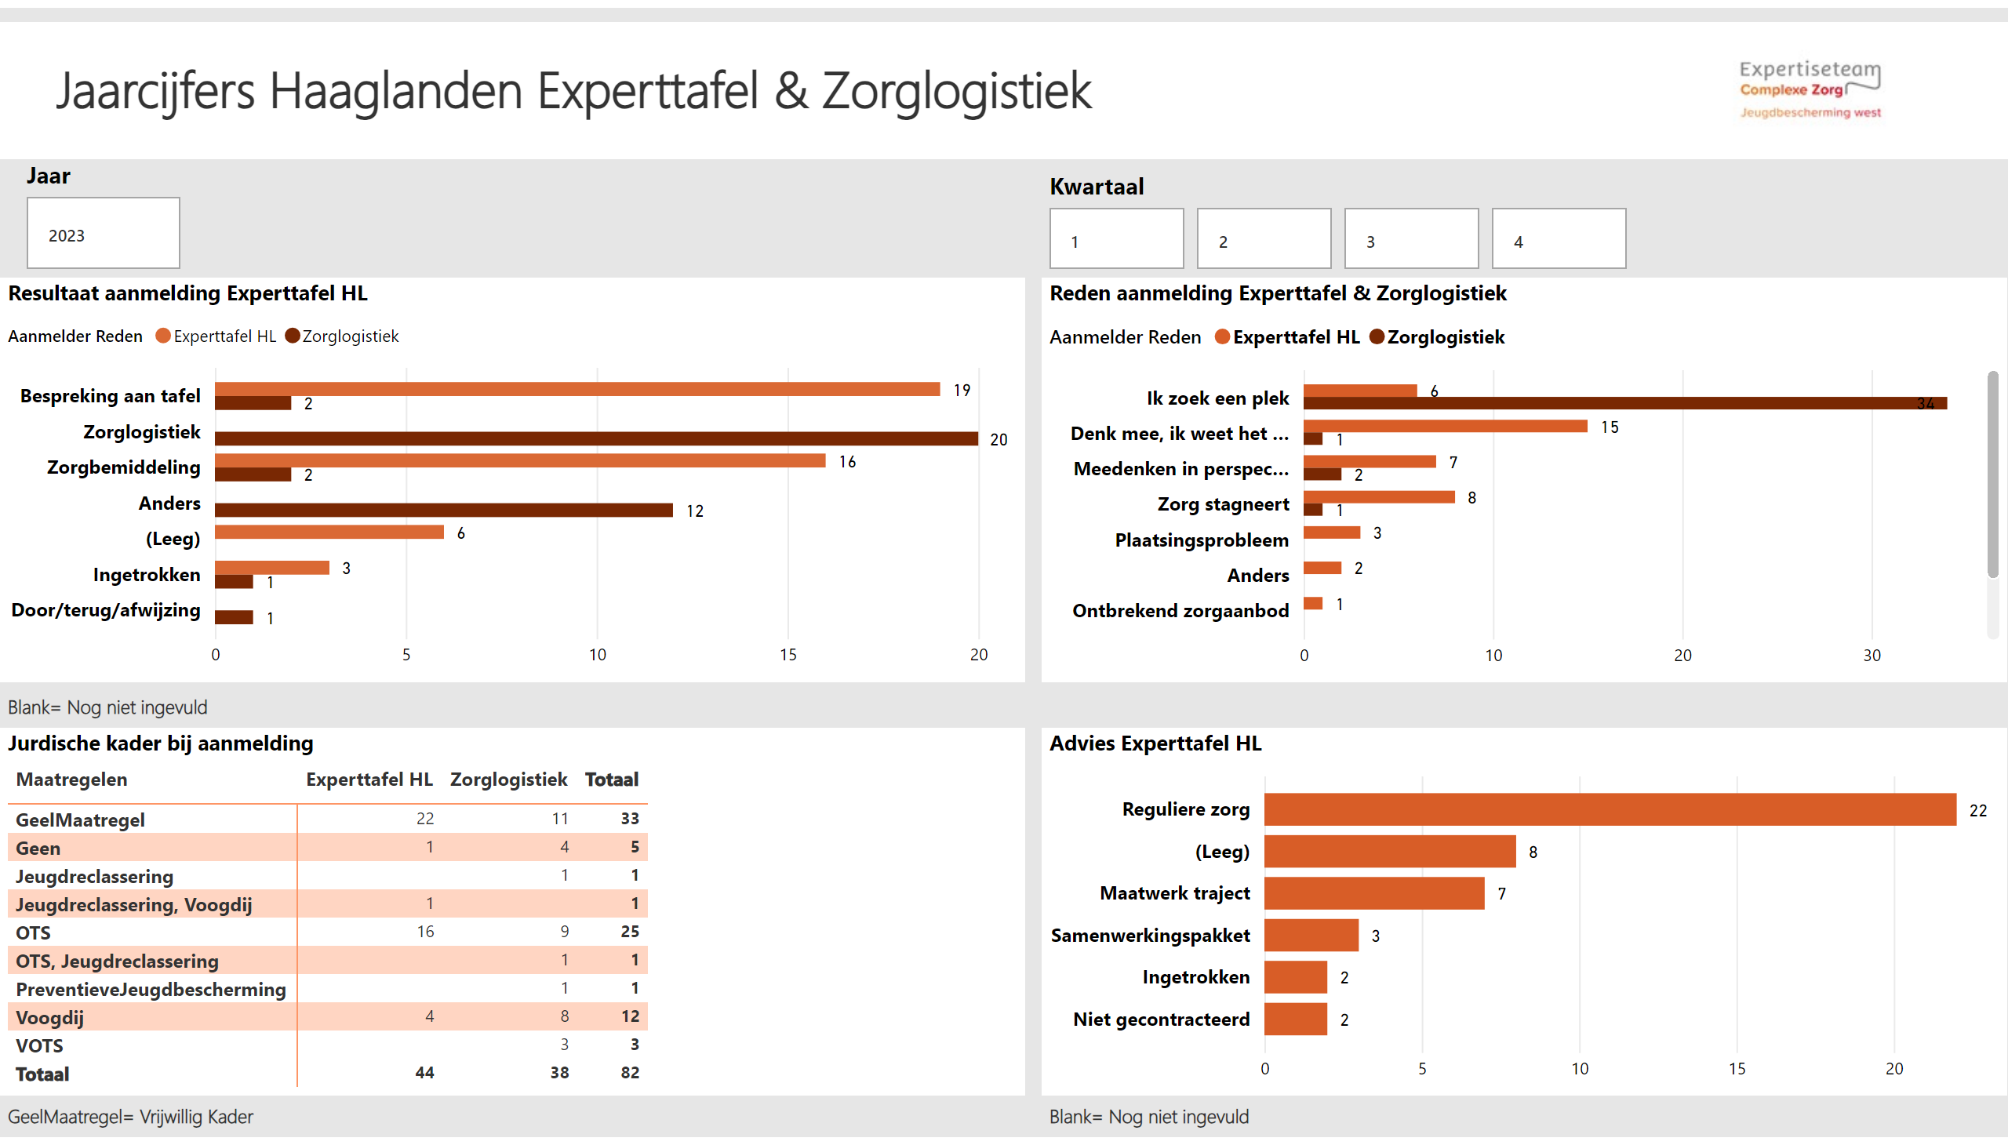](https://app.powerbi.com/groups/me/reports/f6ffea44-b843-4b85-89f7-d8877b5c5678/?pbi_source=PowerPoint)

[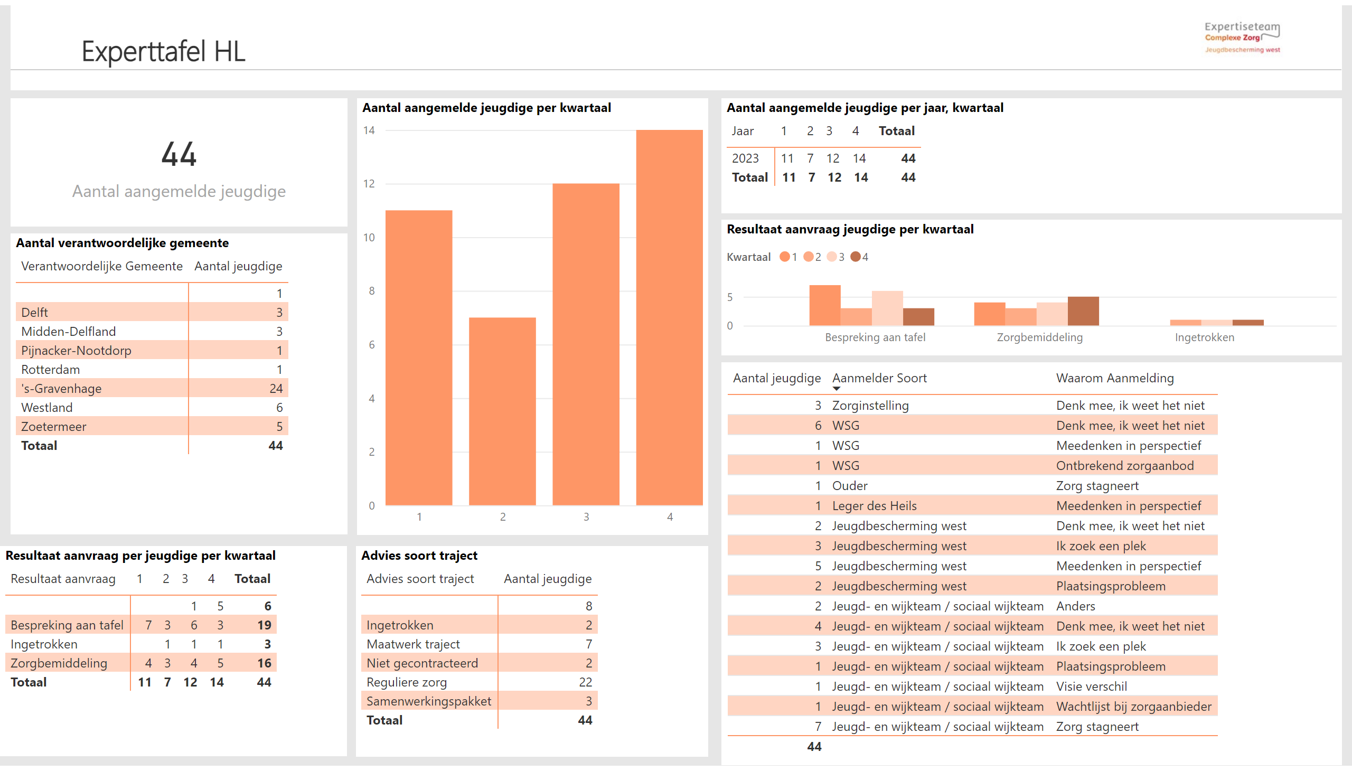](https://app.powerbi.com/groups/me/reports/71242492-c0fb-4f2b-8114-a978f5a2f3b6/?pbi_source=PowerPoint)

[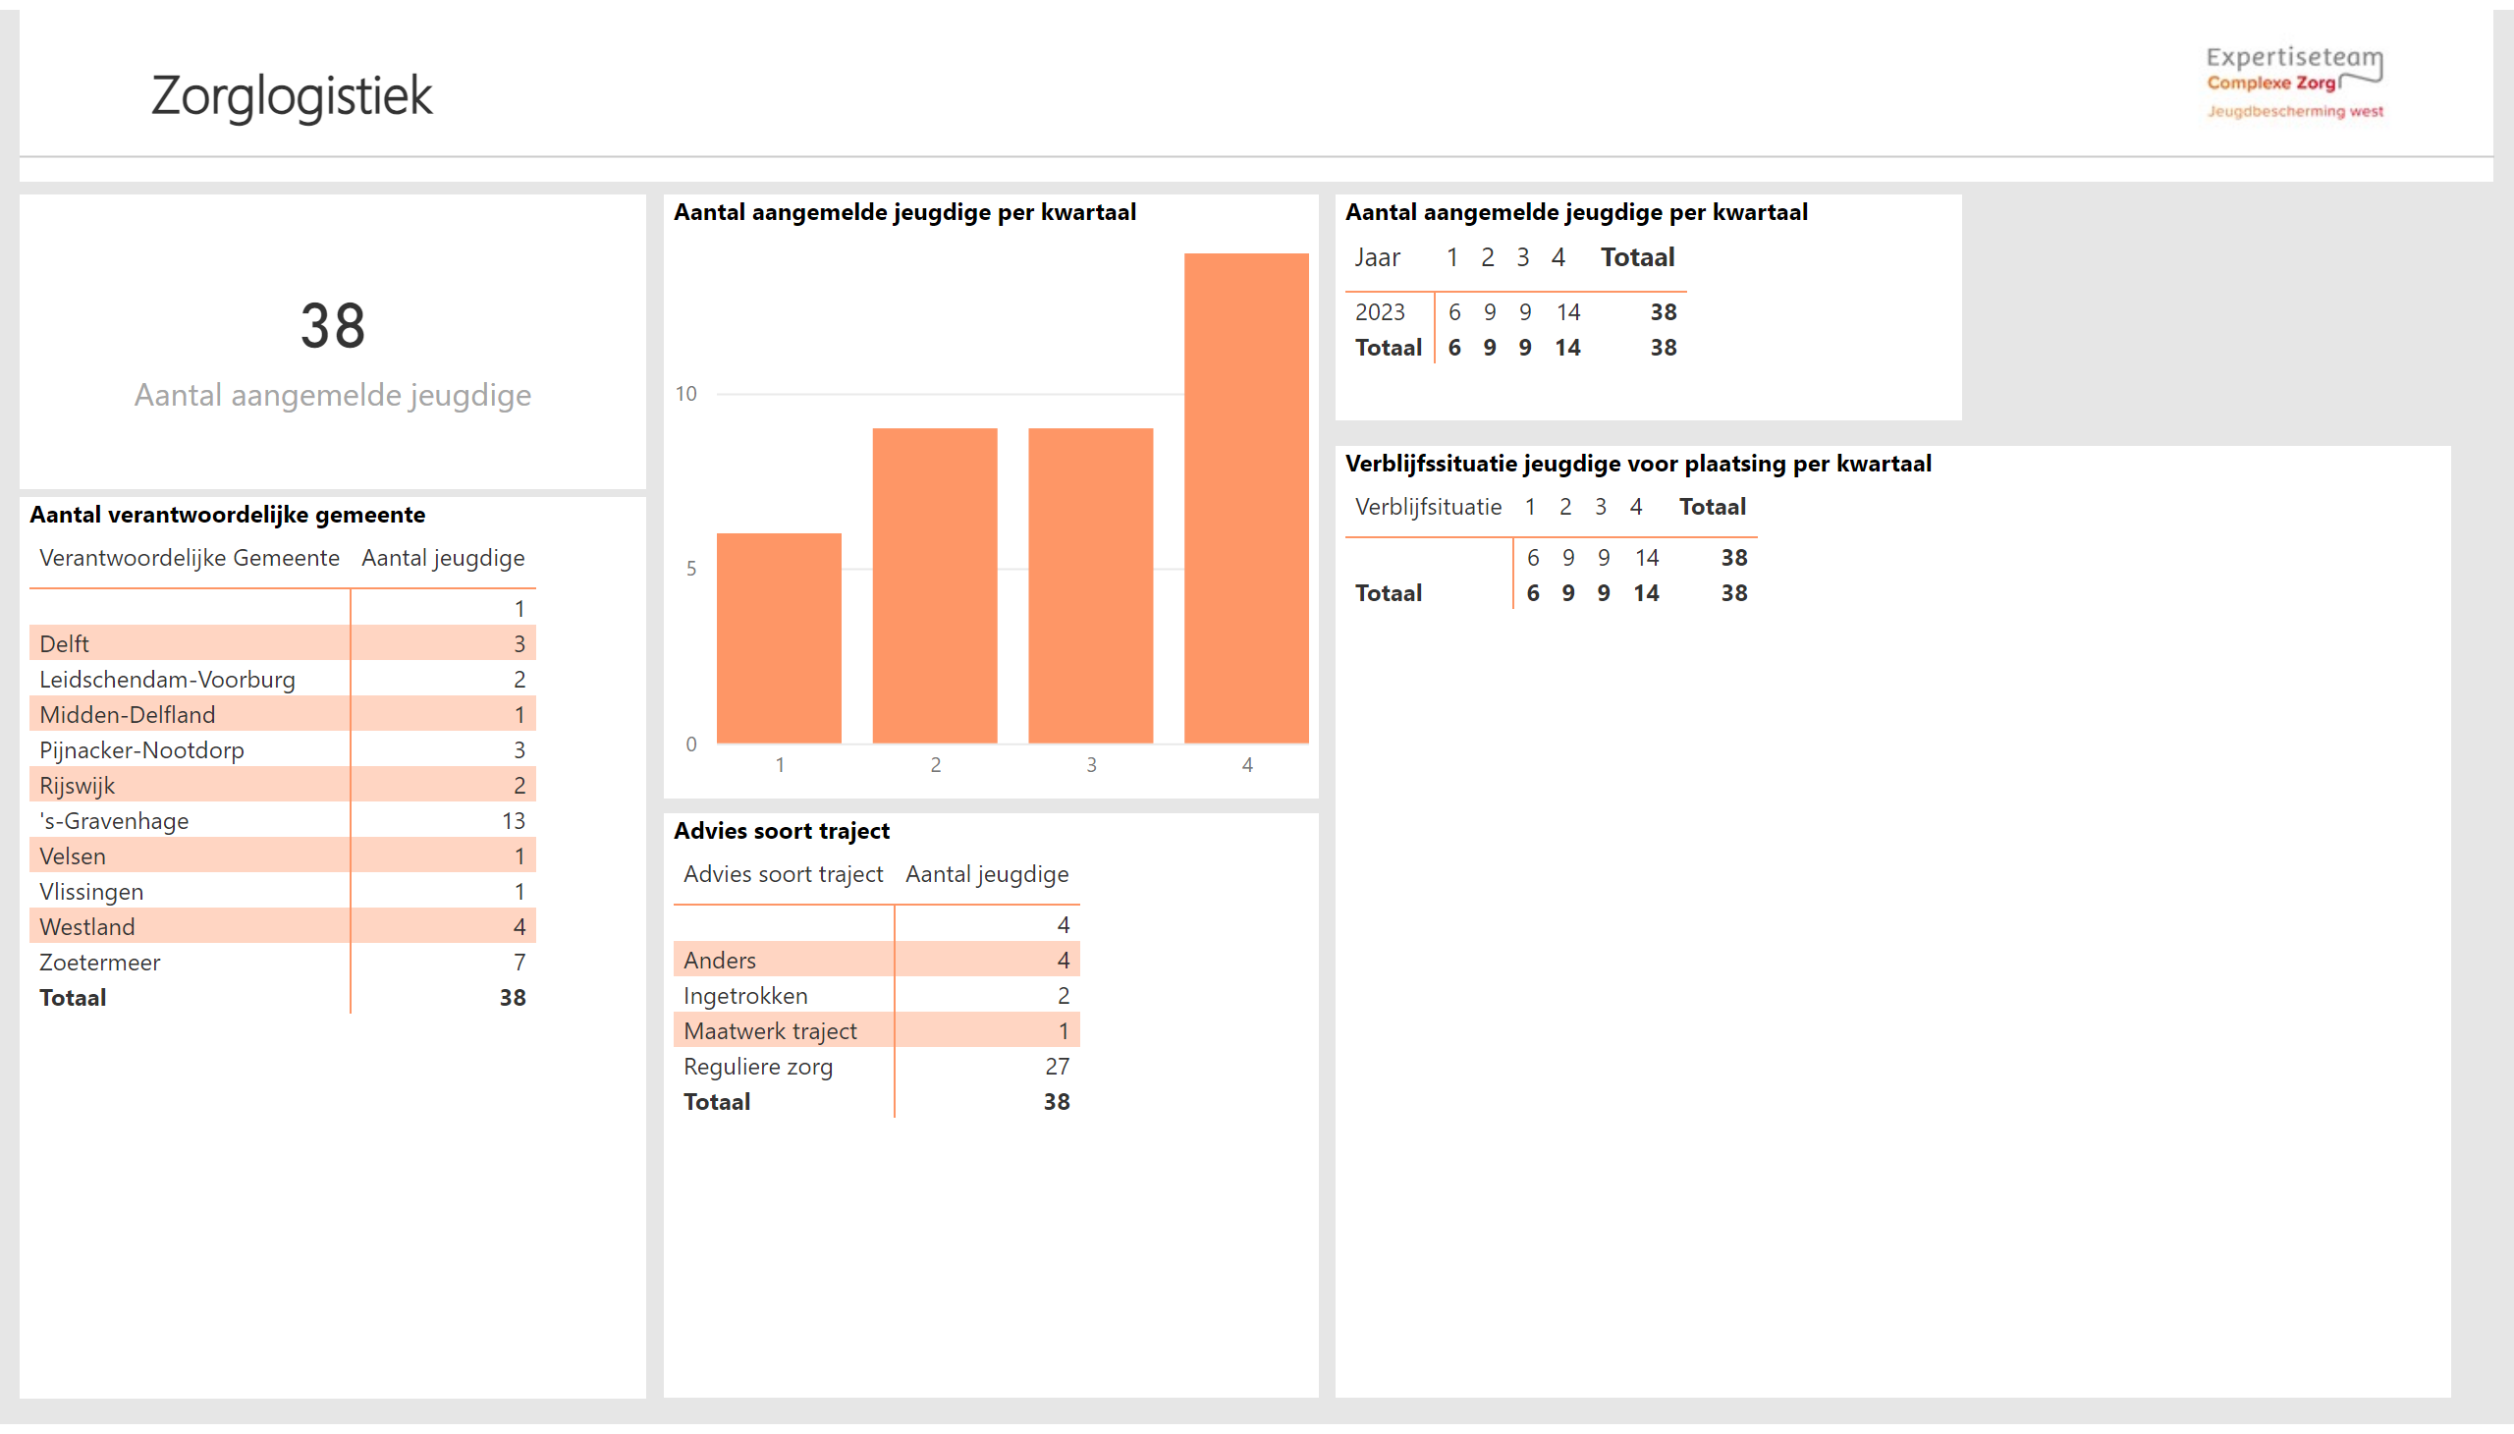](https://app.powerbi.com/groups/me/reports/71242492-c0fb-4f2b-8114-a978f5a2f3b6/?pbi_source=PowerPoint)